分析师解析比特币采用曲线：有望在2030年与美元相媲美

来源：bitcoinist

编译：区块链骑士

一位分析师解释了 BTC 何时可以增长到足以与美元（USD）相媲美的历史采用曲线。

在 X 上的一篇新文章中，分析师 Willy Woo 讨论了金融界最近对原始 Crypto 资产的期望。他提到，「金融界现在认为 BTC 是一种快速崛起的资产类别。不过，目前该通证的总市值仅为 1.2 万亿美元左右。」

该分析师指出，资产类别通常以「数十万亿为单位」进行估值。

Woo 认为，围绕 BTC 的这种预期意味着金融界相信三件事：BTC 将从现在开始增长至少十倍（突破 10 万亿美元的市值大关），在规模上与美元相媲美，并成为储备资产。

但这些期望何时才能实现？为了进行估计，分析师参考了 Crypto 资产的「采用」曲线。以下是 Woo 分享的图表，将 BTC 的采用率与互联网的采用率进行了比较。

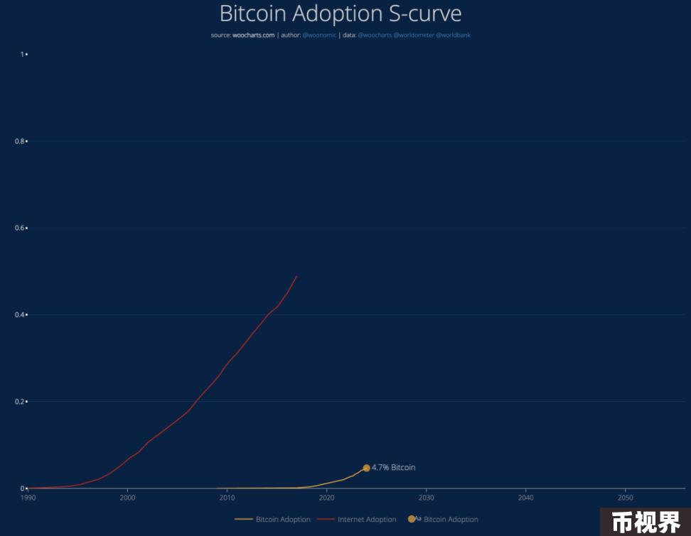

此处采用曲线上的值与当前使用该资产的全球人口百分比相关。Woo 汇总了所有已知的关于 BTC 和 Crypto 资产采用的研究，以确定曲线。

其中几个突出的例子包括 Glassnode 将地址聚类为「实体」（每个实体代表控制一定数量地址的投资者），以及剑桥验证交易所用户的数据。

从图表中可以看出，BTC 的用户数量相当于目前世界人口的 4.7% 左右。

如果按照互联网的 S 曲线发展，BTC 可能还处于早期阶段。如果是这样的话，那么该资产的用户数量将从这里开始加速增长。

现在，Crypto 资产需要多少采用率才能与美元相媲美？Woo 认为，当曲线进入 25% 至 40% 区域时，这种情况就会发生，这可能是在 2030 年。

未来几年 BTC 的采用曲线将如何发展，以及它是否会像互联网上看到的那样，还有待观察。